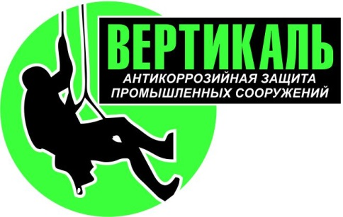***ООО «Вертикаль*»**

***Юридический адрес: 214004, г. Смоленск, ул. Пригородная, д.18, офис 12А Телефон: 8 (910) 710-40-50,***

***ИНН/КПП 6732186379/673201001, ОГРН 11967330185475, р/ч № 40702810523250002030 в филиале Банке ПАО ВТБ в г. Воронеж, к/с 30101810145250000411, БИК 044525411***

|  |  |
| --- | --- |
| Исх. № 295  от. 24.10.2021 | Управлению по безопасности -  Группе пропусков. |
| Заявка на оформление разового пропуска | |

Прошу Вашего разрешения оформить разовый электронный пропуск на 24.10.2021 с 08-00 до 17-00 для проезда на территорию ПАО "Дорогобуж" и для Корпус 960 АКЗ АС 993 от 17.05.2021

|  |  |  |  |
| --- | --- | --- | --- |
| **Марка автомобиля** | Гос. номер | **Водитель** | **Место нахождения в течение месяца перед оформлением пропуска** |
| Номер Марка | Модель  п/п 1 | Фамилия Имя Отчество 02.01.2000 Паспорт Рег 1 | 1 |

С Уважением

Генеральный директор

ООО «Вертикаль» ______________ Тимашев Ю.Н.

Главный архитектор

ПАО «Дорогобуж» ________________Воеводин Д.В.